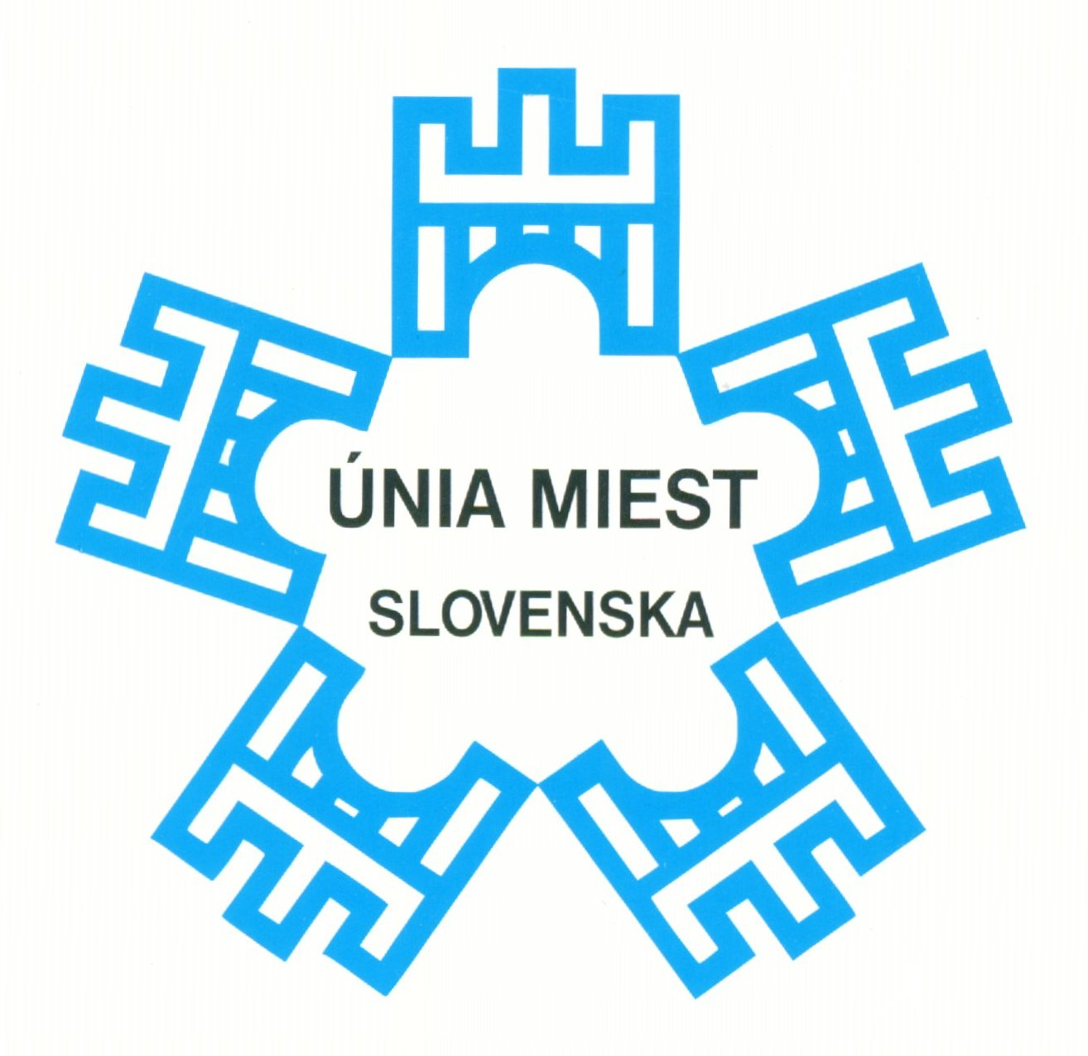
Únia miest Slovenska
Prepoštská 4
811 01 Bratislava 1

 tel.: 02 / 5443 59 14E-mail: umosr@gtinet.sk
fax: 02 / 5443 59 14http://www.unia-miest.sk

vyhlásenie prezídia únie miest slovenska

prezídium Únie miest Slovenska vo svojich vyhláseniach zo 7.1.2010 i následne 11.1.2010 vyjadrilo vážne znepokojenie z konfliktu medzi príslušnými ústrednými orgánmi a Úniou autodopravcov Slovenska, ktorý vznikol v súvislosti so zahájením prevádzky elektronického mýta a vyzvali sme všetky zúčastnené strany k ústretovému dialógu s cieľom riešiť všetky identifikované problémy prevádzky systému i možné negatívne dopady na život obyvateľov našich miest a obcí.

Vyzvali sme k trpezlivému a efektívnemu dialógu z obojstrannou vôľou hľadať riešenia. Správnosť tejto cesty potvrdili i neskoršie rokovania kompetentných predstaviteľov vlády, ministerstva dopravy, Národnej diaľničnej spoločnosti i prevádzkovateľa mýtneho systému so zástupcami ČESMAD-u a ďalšími partnermi i postup Magistrátu hl. m. SR Bratislavy pri rokovaní o uvoľnení jedného dopravného prúdu pre Mestskú hromadnú dopravu, záchrannú službu, políciu, hasičov, prípadne i s istým obmedzením aj osobnú automobilovú dopravu.

Pozitívne hodnotíme, že sa začal proces odstraňovania problémov, nedostatkov i negatívnych dopadov systému a opäť ponúkame aktívnu účasť a vyzývame mestá, aby uskutočnili podobný monitoring dopadov systému elektronického mýta, ako mesto Košice.

Listom na ministra dopravy, pôšt a telekomunikácií, pána Ľubomíra Vážneho, sme podporili argumenty a požiadavky primátora mesta Košice, pána Františka Knapíka, viceprezidenta Únie miest Slovenska, v ktorom poukazuje na zistené nedostatky a problémy a navrhuje konkrétne riešenia.

Spoločne žiadame urýchlenú úpravu
Zákona č. 25/2007 Z.z. a Vyhlášky MDPaT SR č. 529/2009 s cieľom dosiahnuť:
- oslobodenie od mýta pre vozidlá MHD a verejnej pravidelnej autobusovej dopravy minimálne na území miest a obcí (obdobne ako v prípade platnej výnimky z úhrad za používanie vymedzených úsekov podľa cestného zákona)
- prehodnotenie – zrušenie mýtom spoplatnených úsekov na území miest so zámerom minimalizovať finančné dopady na rozpočty územných samospráv
- v zmysle zásady nediskriminácie uplatnenie princípu rovnakého prístupu pri vymedzovaní úsekov výberu mýta v prípade všetkých miest a obcí bez výnimky, t.j. ak na území niektorých miest komunikácie spoplatnené nie sú, nemali by byť spoplatnené ani na území ostatných.

Oslobodením MHD a verejnej pravidelnej autobusovej dopravy od mýta sa vlastne spĺňa záväzok z Programového vyhlásenia vlády SR i prísľub predsedu vlády SR z rokovaní s predsedom Bratislavského samosprávneho kraja a splnomocnencom vlády pre diaľnice v závere októbra 2009.

Predíde sa tak možnému a reálnemu ohrozeniu spoločného projektu „Integrovanej dopravy“ hl. m. SR Bratislavy a Bratislavského kraja i výraznému zdraženiu miestnej, regionálnej i medzinárodnej autobusovej dopravy aj s pozitívnym dopadom na zníženie individuálnej automobilovej dopravy a životné prostredie obyvateľov našich miest a obcí.

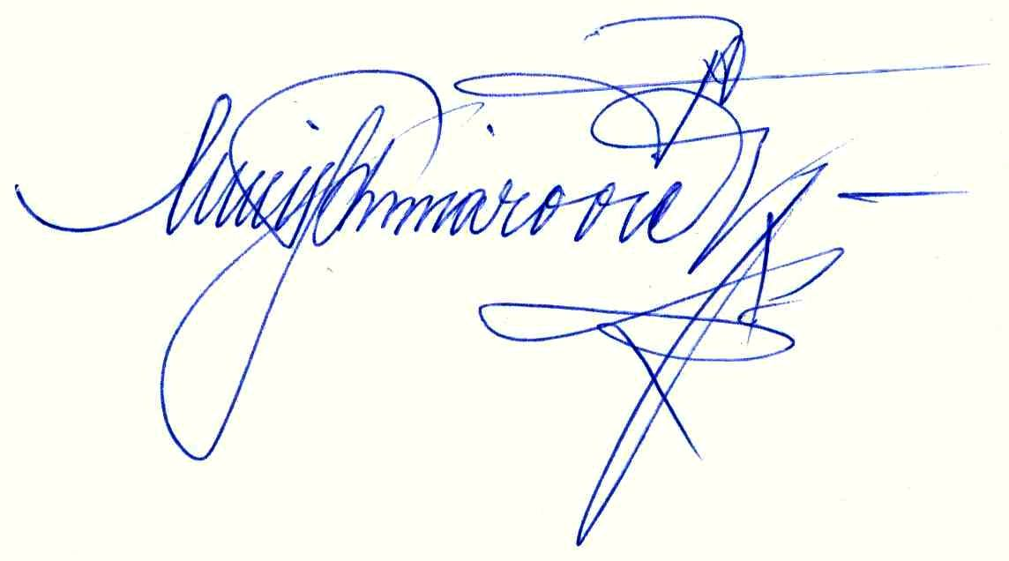
V Bratislave dňa 13.1.2010

Marián Minarovič
generálny sekretár Únie miest Slovenska

